用户使用手册

1. **运行前环境部署说明**

**1.1服务器配置所需要的软件**

* Eclipse（JDK要正确安装配置好）
* My SQL数据库及其管理工具Navicat

**1.1系统运行所需要的硬件**

* 一台安装有tomcat及Chrome浏览器的PC
* 一部搭载Android操作系统的智能手机

**1.2运行前项目配置说明**

配置包括：将项目导入Eclipse中，并添加到tomcat服务器中：

首先将“项目源码”解压，解压后打开项目源码文件夹如下图：

**注意：”CaiBaoBao”和”DiancanServer”是在后续导入项目应选择“Existing Projects”, “菜宝宝”在导入项目时选择“Existing Android Code”，项目所需要的jar包在文件夹有**

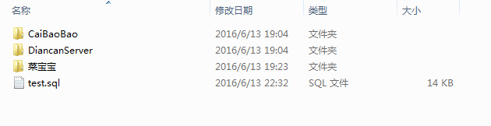

* 点击eclipse图标，进入eclipse主界面；
* 点击主界面的File ->Import,进入导入页面，选择所需导入eclipse中的项目类型，首先选择**Existing Android Code Into Workspace**类型，点击Next

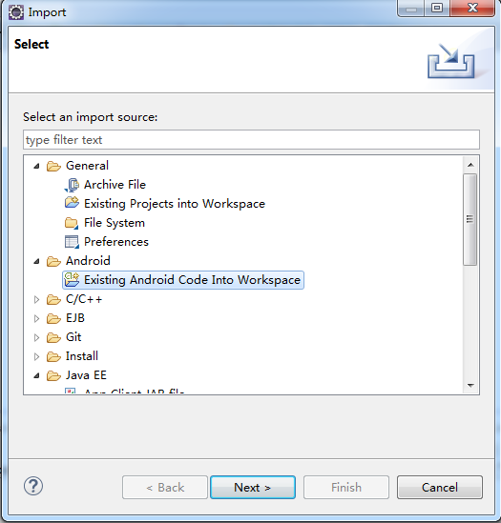

选择项目源码中的“**菜宝宝**”文件夹，点击Finish，即可将菜宝宝这个Android项目导入到eclipse中。

* 重复以上操作，在第2步时将选择类型改为**Existing Project into Workspace**，见下图，将项目源码中的**“DiancanServer”和“CaiBaoBao”**这两个Web项目导入到eclipse中

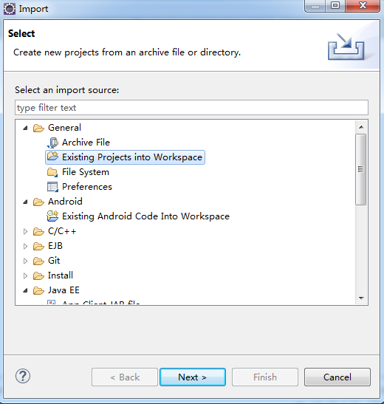

* 导入后，项目结构如下图：

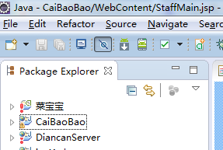

**注意：项目上有红色感叹号是因为jar包路径错误，解决方法需要重新引入jar包，jar包在文件夹有**

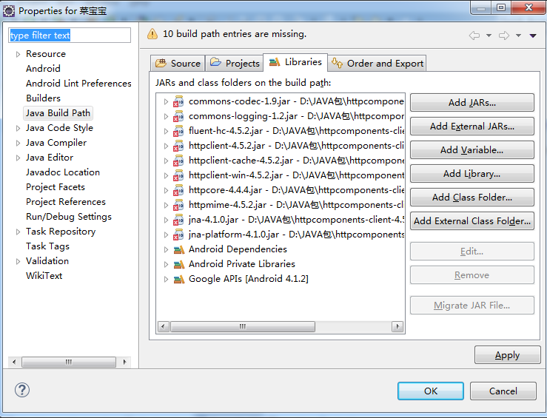

先remove再重新添加

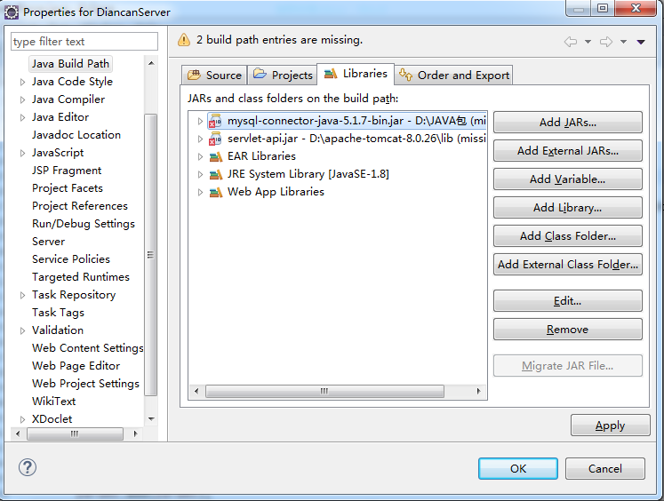

* 修改IP地址：

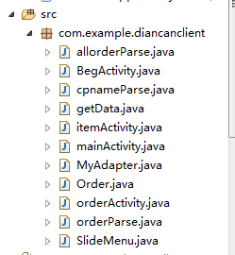

修改这三个类的代码

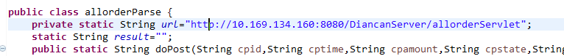

改为自己的IP地址

* 以上全部完成后，三个项目都没有错，初次运行，“菜宝宝”需要“run as Android application”则会生成一个apk的安装包，这个安装包可以安装在任何android手机；另外两个项目需要添加到Tomcat服务器里
* 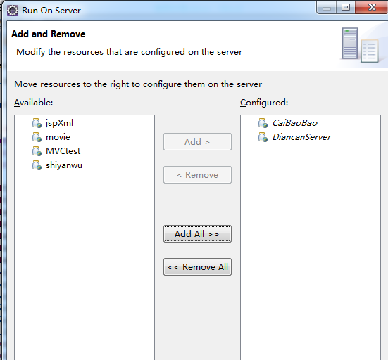

配置结束，关掉Eclipse.

然后将数据库导入MySQL（连接用户名为root根用户，无密码）：

* 首先打开Navicat，新建数据库，名字为test，如下图所示：

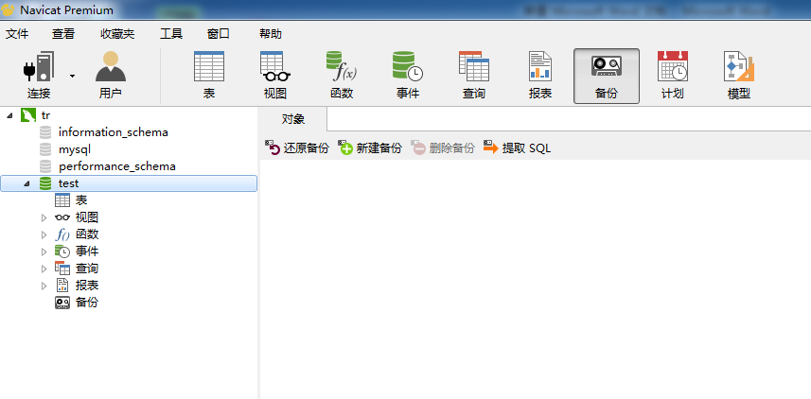

* 在test数据库上右击，选择“运行SQL文件”，进入运行SQL文件页面，如下图所示：

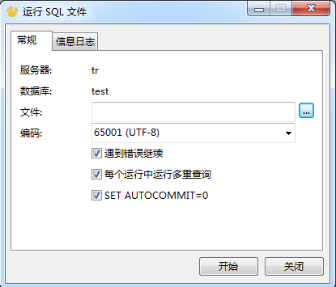

* 在运行SQL文件页面中，选择项目源码中的“test.sql”文件，点击“开始”，就会加载test数据库文件，如下图所示：

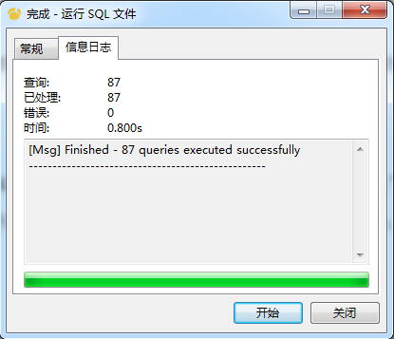

* 最后点击“关闭”，再刷新test数据库下的表，就可以看到加载到test数据库下的所有表的信息，如下图所示：

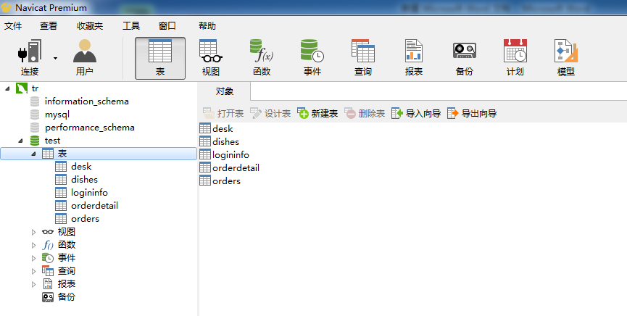

以上全部完成后，整个配置结束。在Tomcat的安装路径里找到启动Tomcat的程序并启动Tomcat服务，检查Mysql服务是否也启动。这台电脑就可以当服务器了。

1. **用户操作说明**

**2.1客户端APP使用说明**

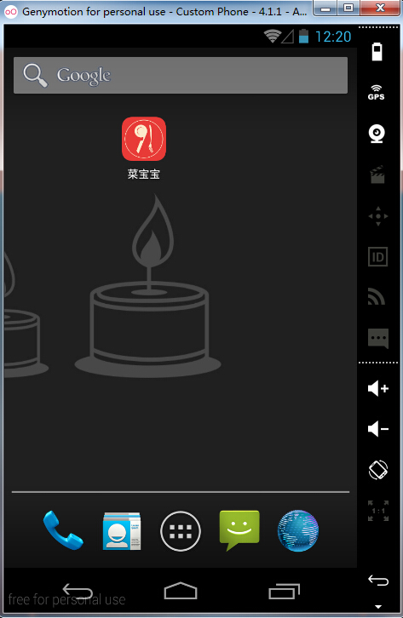

点击“菜宝宝”图标，进入欢迎界面：

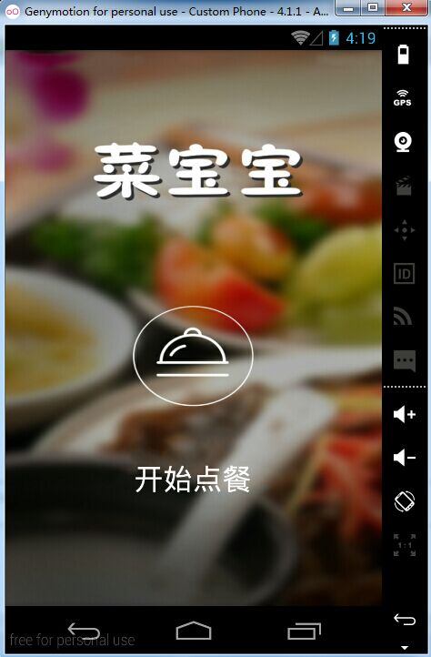

点击“开始点餐”进入点餐主界面：

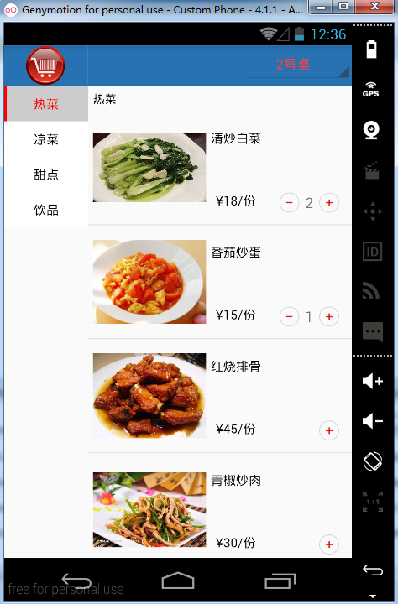

操作前只有加号，加1后会显示数量与减号；减为0后减号和数量都会消失

选桌台号

加减数量

购物车

列出所选类别下的菜品详细信息

分类显示菜品信息，点击分类即可切换

选好后，点击“购物车”图标，进入购物车界面，显示点菜界面勾选的菜品信息：

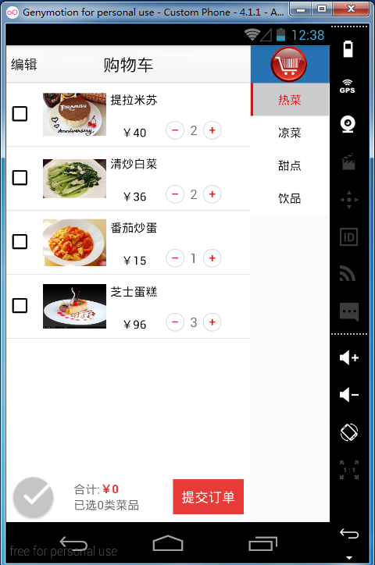

“编辑”实现对购物车数据批量更改

用法同点菜界面

点击“编辑”，并且删除几个已选菜品：

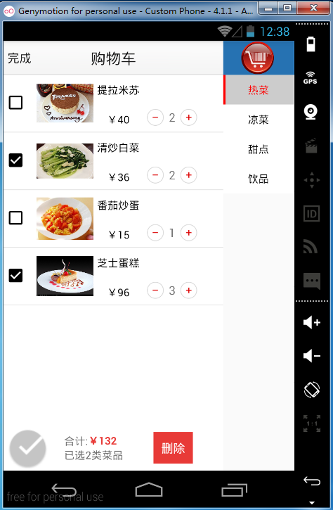

点击后勾选的菜品会被删除

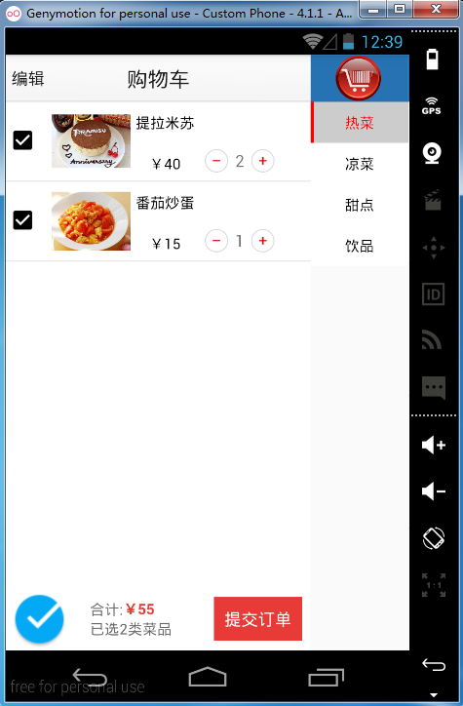

全选按钮

点击后勾选的菜品会被提交

勾选需要提交的菜品

“提交订单”后，进入“我的订单”界面，显示订单详情：

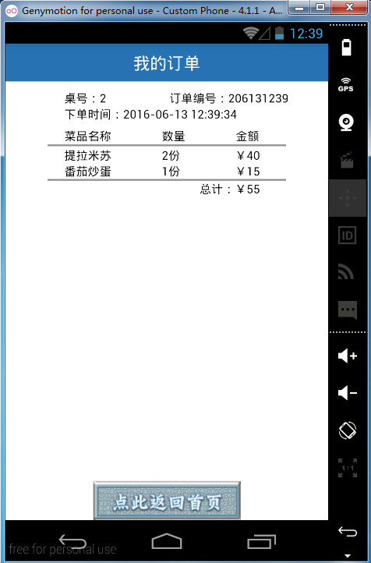

点击后返回点菜主界面，可以重新下单点菜

结束点菜后，按手机返回键，退出系统：

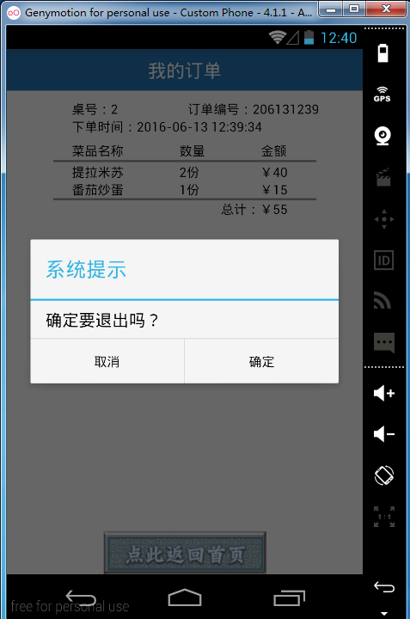

**2.2服务端网页使用说明**

（注：登录页面时进入系统的唯一入口，直接在浏览器里打登录网址之外的网址是不可能访问的，即做任何操作前请先登录；登录网址为Tomcat服务器所在电脑的IP地址+“：8080/CaiBaoBao/Login.jsp”**）**

**2.2.1服务员页面使用说明**

首先，在登录页面输入自己的用户名、密码、选择身份类别为“服务员”，点击“登录”：

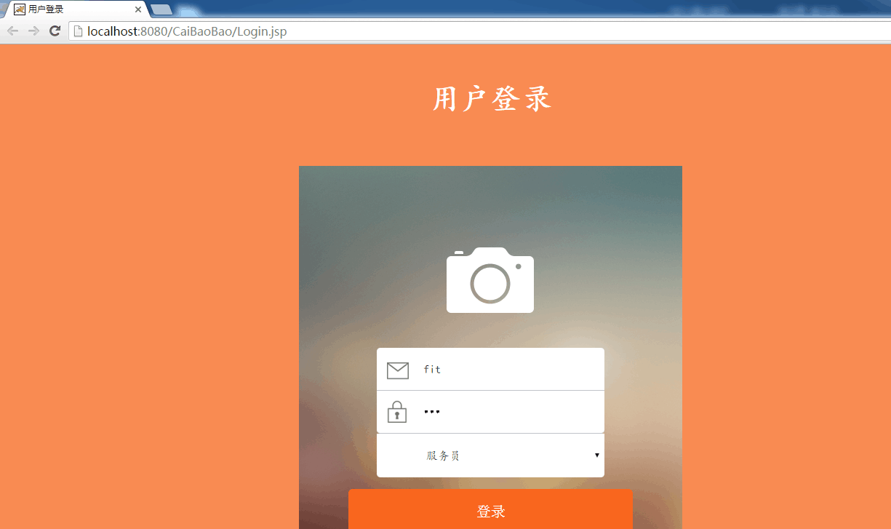

进入服务员的主界面，列出了系统当前的所有订单信息。不同颜色表示不同状态的订单

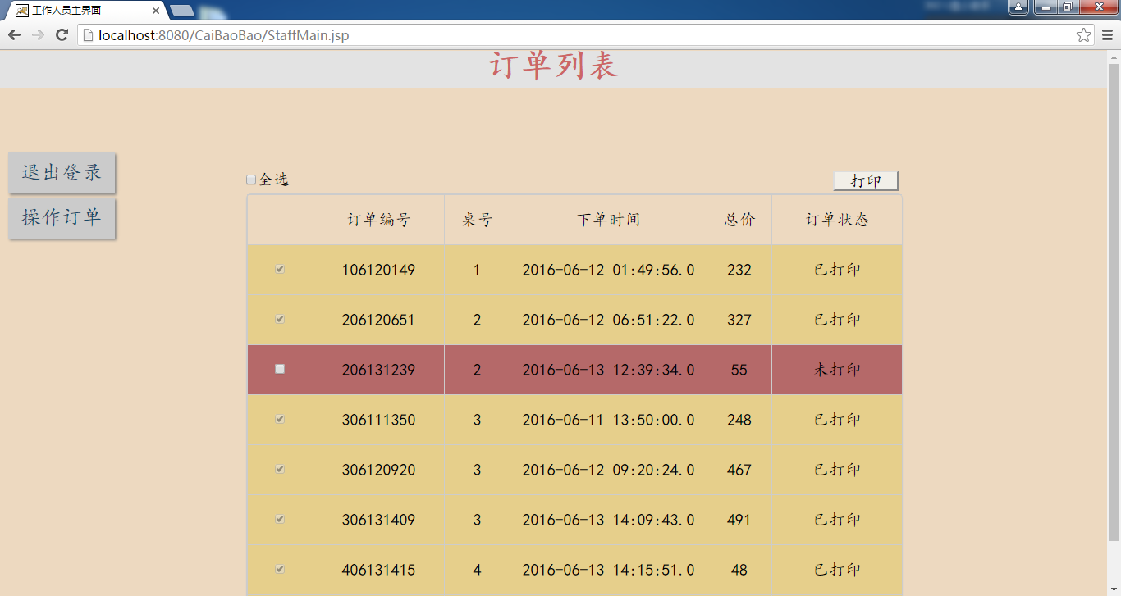

黄色表示已打印的订单

红色表示未打印的订单，这是我们刚才提交的订单

点击不同的订单编号，可以查看订单的详细信息：

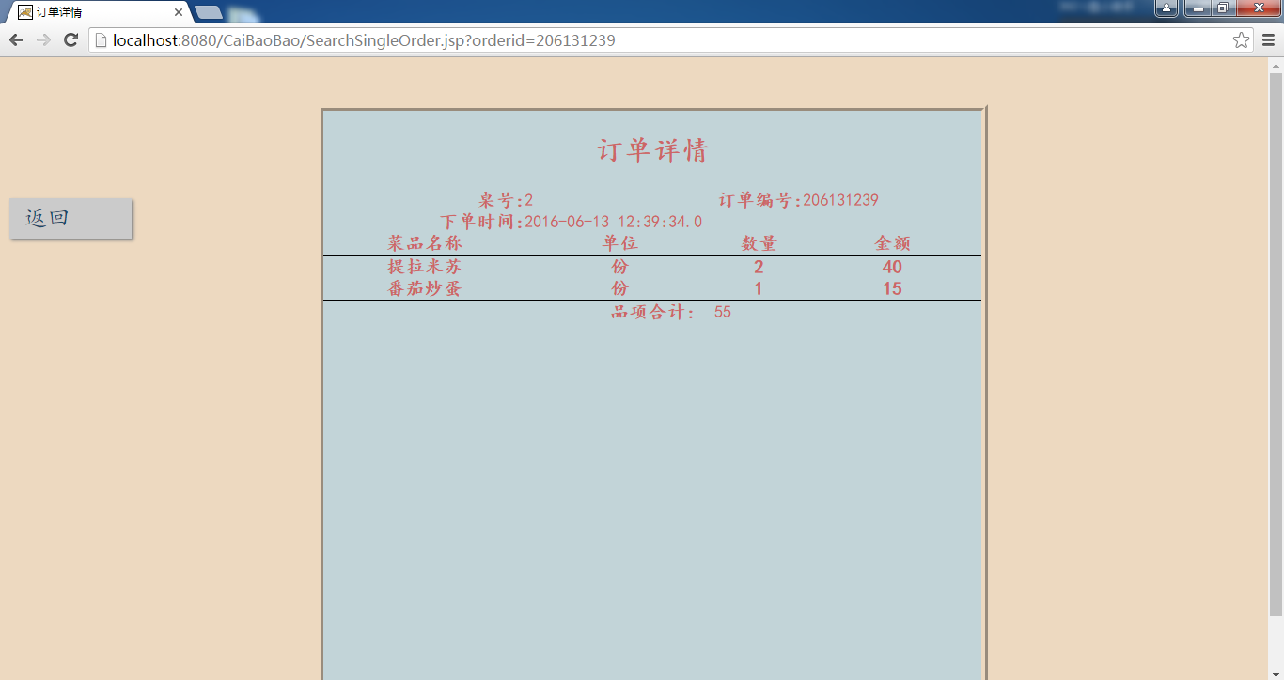

勾选未打印的订单，点击“打印”，就将订单详情发送给打印机（此处未实现真正的打印操作），打印完订单的状态发生改变：

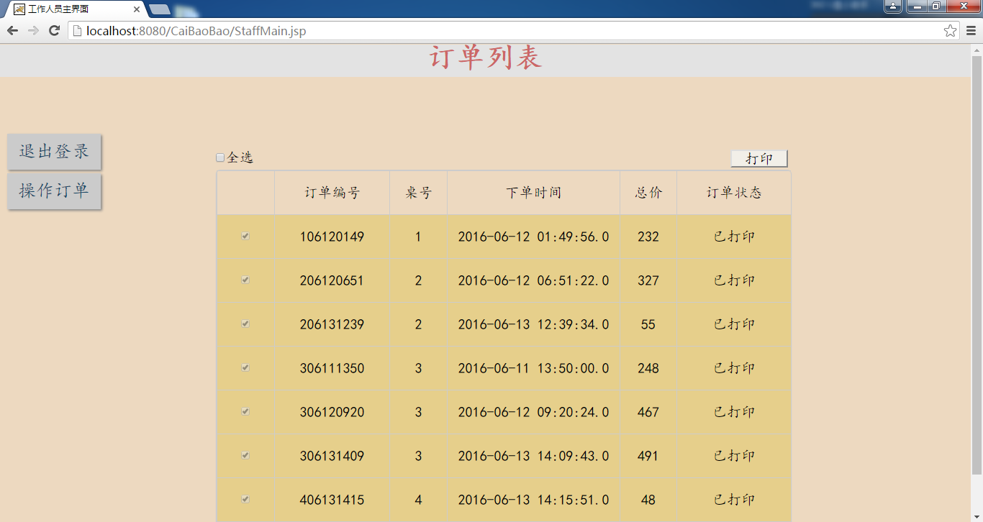

如果顾客觉得之前点的菜品不够吃，就可以拿着刚才打印的订单与前台告知服务员，由服务员点击“操作订单”，进行加菜操作：

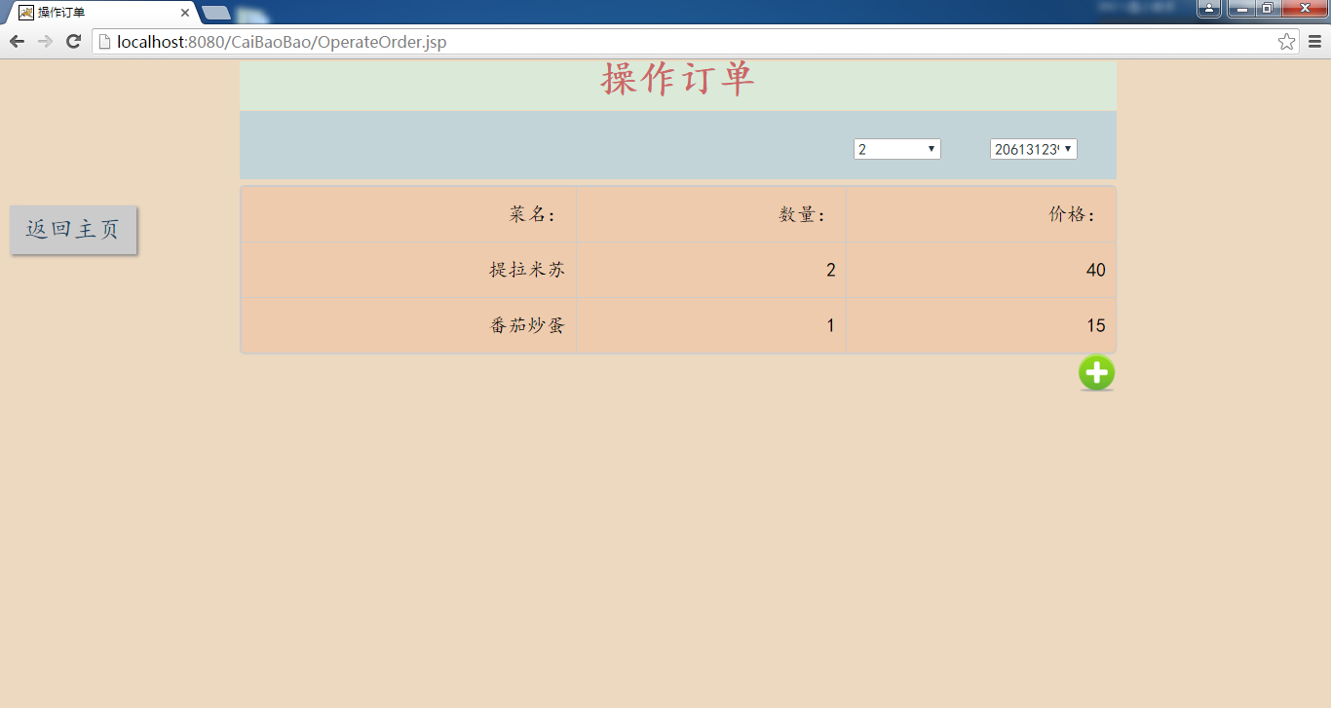

级联下拉菜单，选择顾客的订单后，下方的表格自动加载原订单的信息

点击最下方的“+”，进入“操作订单”页面，选择所要增加的菜品信息，点击“确认”后即可加菜：

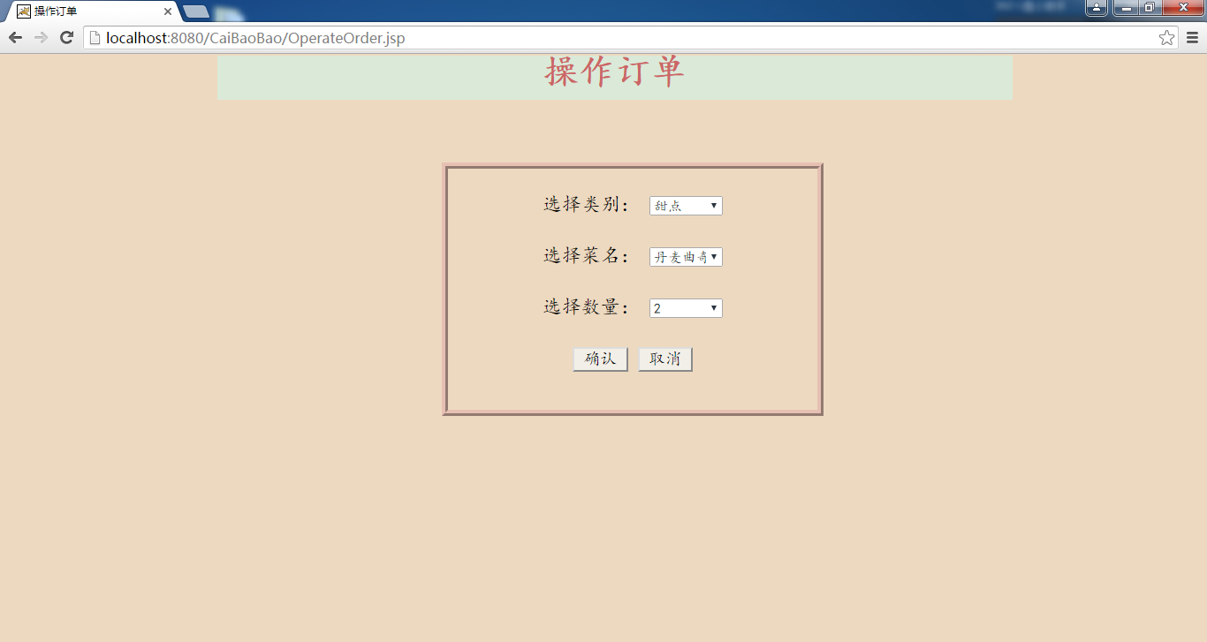

加完菜之后，原订单小票作废，订单状态改变，需要重新给客户打印：

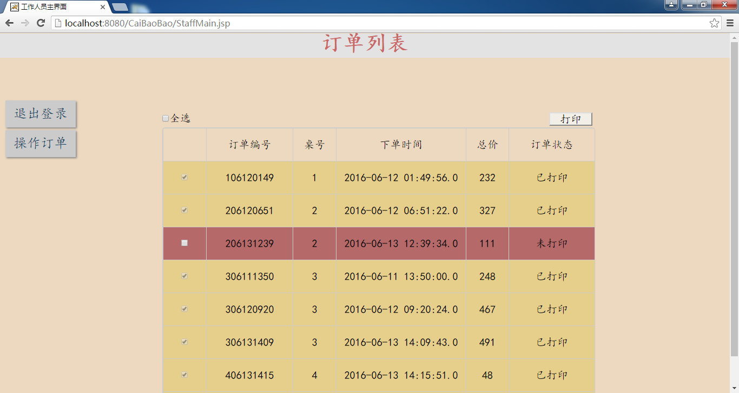

这个时候，可以再次点击刚才的订单的订单编号，看一下是否增加成功：

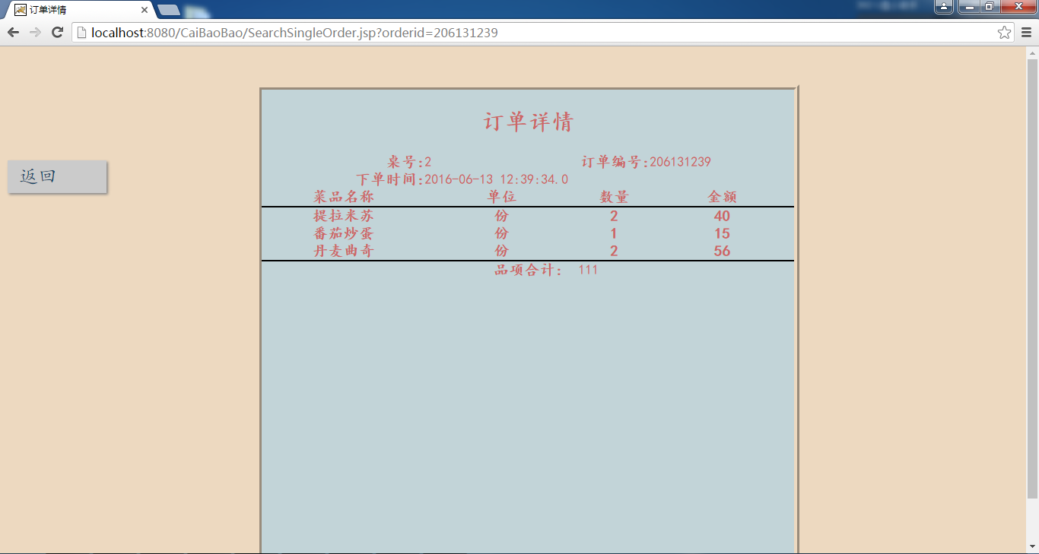

**2.2.2管理员页面使用说明**

首先，同服务员的操作，需要登录在登录页面输入自己的用户名、密码、选择身份类别为“管理员”，点击“登录”：

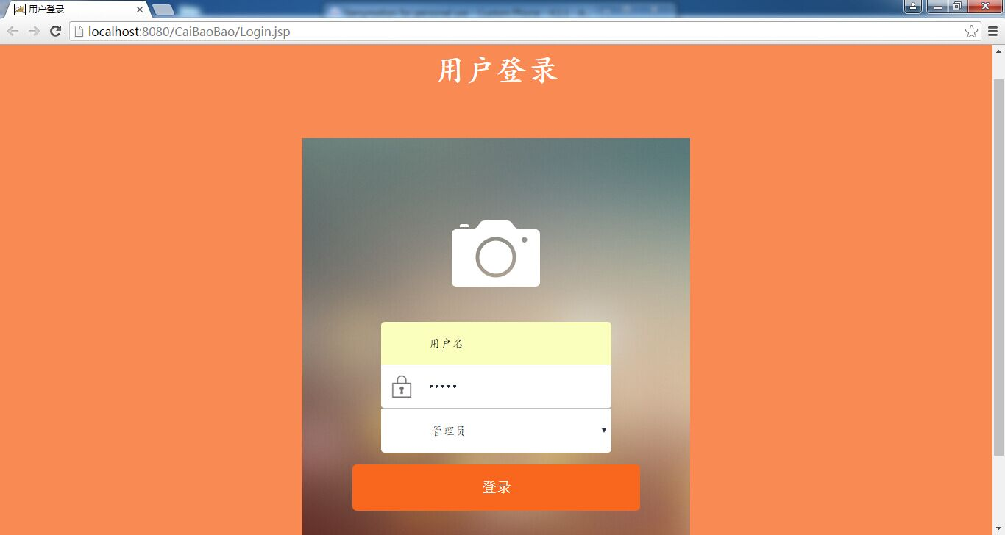

进入管理员的主界面，分页列出了系统当前的所有菜品信息：

功能列表

分页显示菜品详情

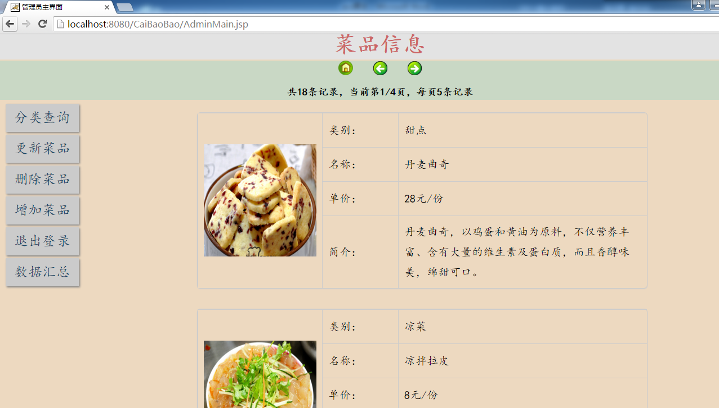

点击“分类查询”跳转到分类查询页面，在下拉列表里选择分类，点击“查询”则按照所选的类别查询出当天有的所有菜品信息：

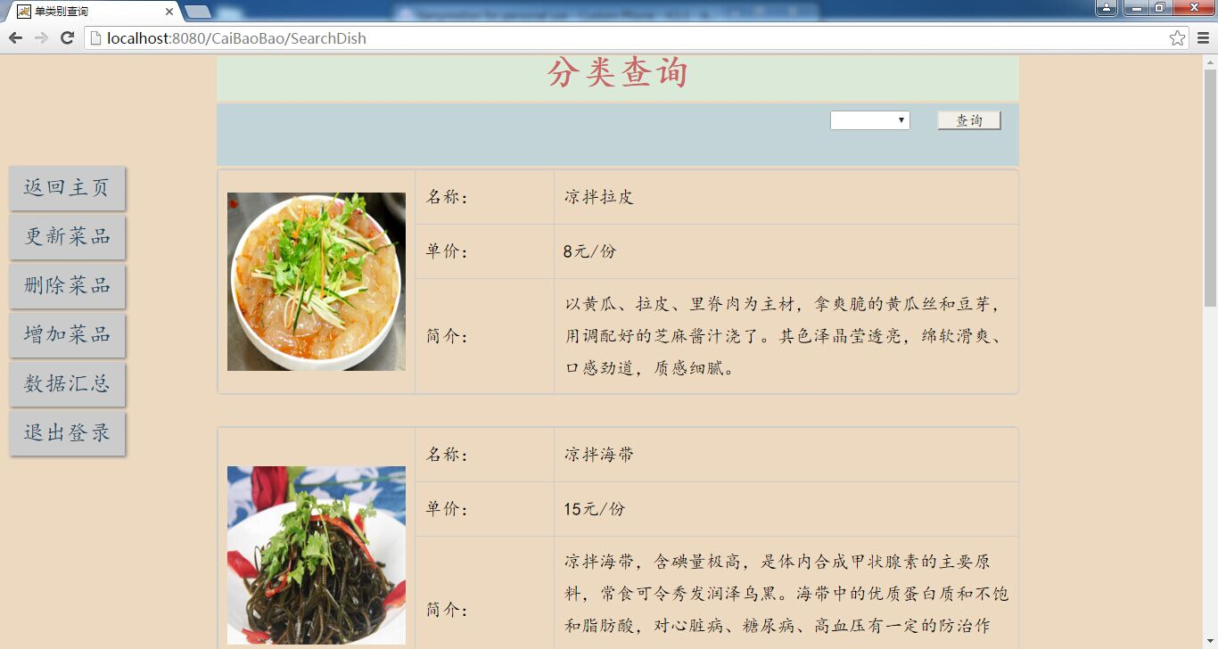

点击“更新菜品”跳转到更新菜品页面，在级联下拉列表里依次选择分类、菜品名称，下方的表格和文本框中均会自动加载所选菜品的信息，可以在文本框中自由更改，点“更新”按钮就实现更新：

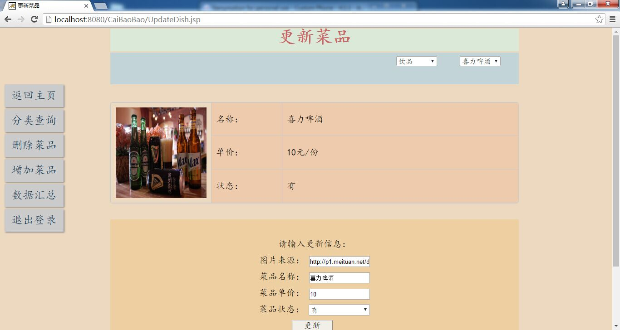

之后，会自动跳转到“分类查询”页面，可以在此进行查询，以此判断是否更新成功，此处不再截图。

点击“删除菜品”跳转到删除菜品页面，在级联下拉列表里依次选择分类、菜品名称，下方的表格会自动加载要删除的菜品信息，点“删除”按钮就实现删除：

依次选择要删除的菜品

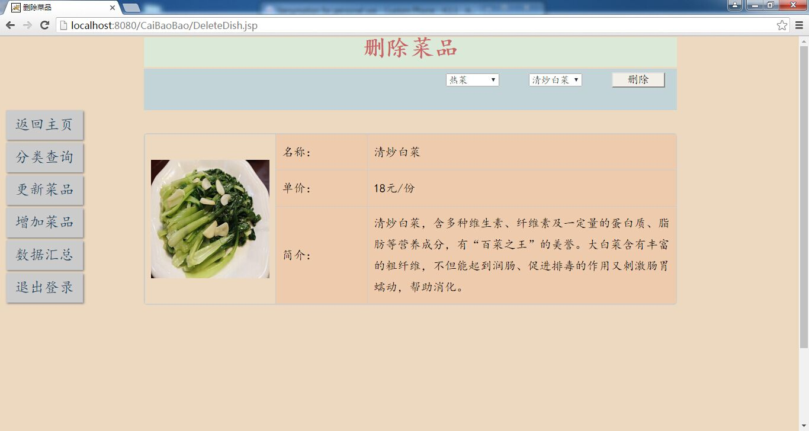

点击“增加菜品”跳转到增加菜品页面，在下拉列表里选择分类，输入名称、价格等信息（有表单验证功能，故格式必须正确）点“插入”按钮就实现增加：

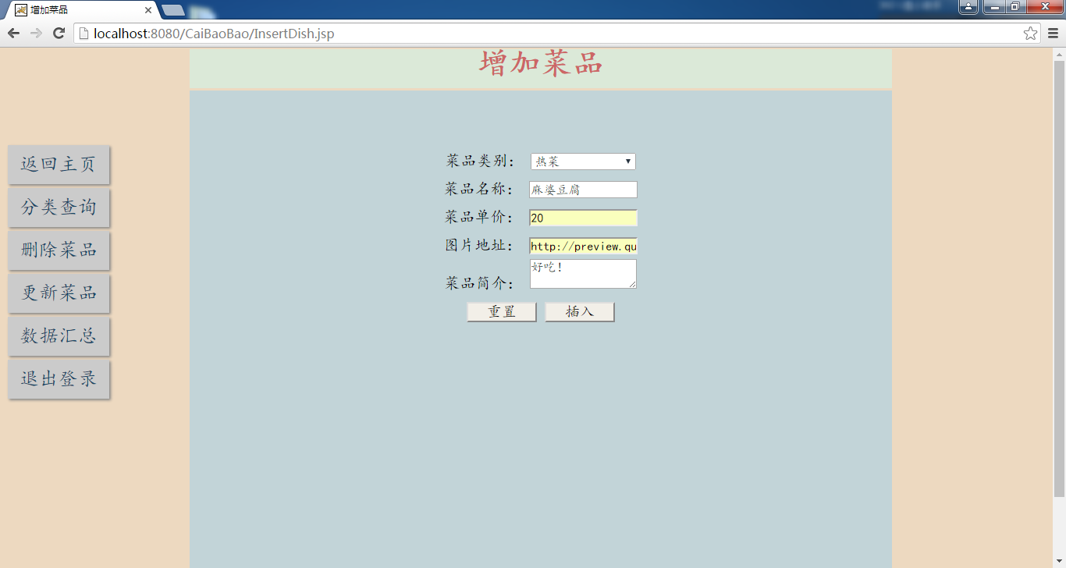

格式要正确，有表单验证

同样，会自动跳转到“分类查询”页面，可以在此进行查询，以此判断是否插入成功：

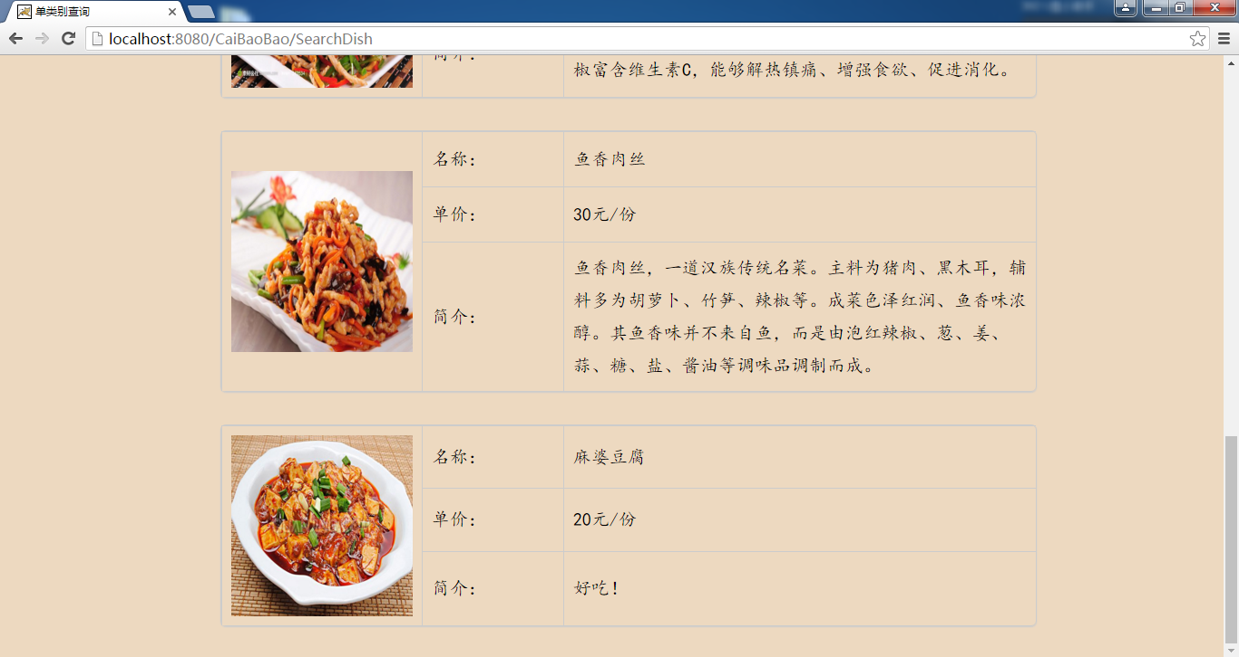

插入成功！

点击“数据汇总”跳转到数据汇总页面，会显示当前时间、当天总营业额，并显示当天销售的所有菜品信息，默认是按照菜品的销售额比率由高到低排序：

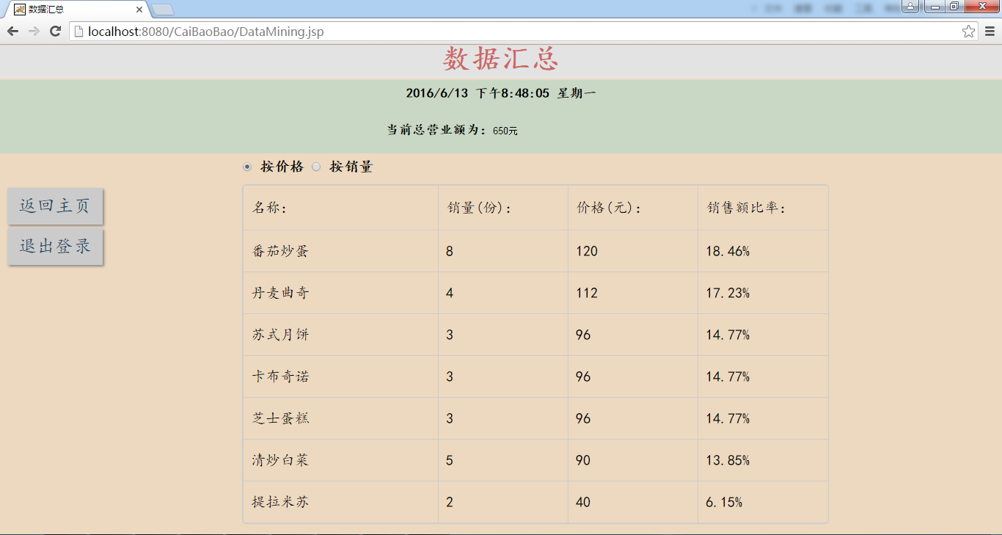

按照不同方面排序

点击 “按销量”，会按照菜品的销量由高到低排序：（说明一点，无论是按照价格还是销量排序，都计算的是销售额比率，目的是为了帮助管理员找到那些销量比较好的同时销售额占的比率又不低的菜品，方便后续销售计划的调整）。

